ACTA DE REUNIÓN
ACTA DE REUNIÓN No. 9
TEMA |  | APP SERVERLOVE
FECHA |  | HORA INICIO | HORA FIN | LUGAR
9/04/2016 |  | 9:30pm | 10:00pm | Virtual - Skype
ACTIVIDADES REALIZADAS
Se hizo el listado de actividades pendientes para definir el alcance de los tareas
- Desarrollar los servicios rest
- Organizar el github
- Plan de contingencia
- Organizar la documentación
- Seguridad en los servicios y plan de pruebas para seguridad
- verificar que el modelo de datos está completo
- Seguimiento del proyecto
- revisar lo de opencv

Se tomó la referencia de Carlos Martínez para control de las actividades a través de la herramienta Trello se configuro y se compartio a cada miembro para el manejo de las actividades y tareas asignadas. En el Trello se ingresaron unos aspectos importantes del proyecto:
- Cronograma
- Acceso Servidor
- Acceso Base de Datos
- Acceso Github
A través del Open Project se tendrá el control de las actividades a lo largo de todo el proyecto para control y seguimiento
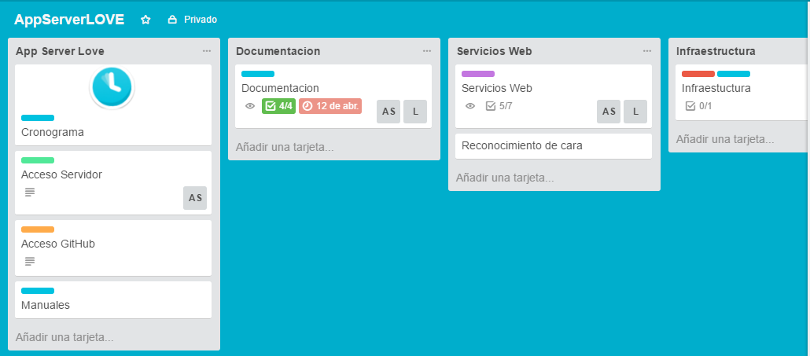
 | Compromisos
Documentación y manejo de las herramientas de seguimiento y control
Desarrollo de Servicios
ASISTENTES
Carolina Muñoz
Yudy Lizeth Valbuena
Lisbeth Hernández
Yerson Alexander Páez Martínez
Carlos Martínez
Anderson Sánchez

